«Качества цельной личности»
Программа духовно-нравственного и гражданско-патриотического воспитания
Срок реализации: 1 год
Возраст обучающихся: 8-14 лет

Разработчик:
Кондратьев Андрей Андреевич,
Учитель начальных классов

2020 г.

АННОТАЦИЯ РАБОТЫ
Настоящая рабочая программа внеурочной деятельности «Качества цельной личности» разработана в соответствии с требованиями федерального государственного образовательного стандарта общего образования (ФГОС НОО). Данная рабочая программа отвечает образовательным запросам учащихся и их родителей (законных представителей). Цель факультативных занятий «Качества цельной личности» состоит в том, чтобы помочь воспитаннику российской школы вырасти человеком высоконравственным: добрым и честным, трудолюбивым и ответственным, почтительным к родителям, благодарным учителям и воспитателям, любящим свою Родину, а также стремящимся помогать тем, кто нуждается в помощи, и благожелательно относящимся к людям других национальностей, верований и убеждений.

АКТУАЛЬНОСТЬ ПРОГРАММЫ ДУХОВНО-НРАВСТВЕННОГО ВОСПИТАНИЯ «КАЧЕСТВА ЦЕЛЬНОЙ ЛИЧНОСТИ»
Повышение уровня воспитания молодого поколения – это одна из первостепенных стратегических задач развития общества и государства.
Опираясь, на стратегию воспитания в России до 2025 года, можно выделить некоторые направления, на развитие которых будет направлена данная программа. Эти направления таковы:
- Повышение престижа традиционных семейных ценностей, а также повышение роли отцовства, материнства и семьи;
- воспитание чувства уважения к родителям и вкладу родителей в воспитание детей;
- воспитание в студентах положительной модели поведения, как нормы;
- спад негативных явлений в обществе;
- снижение уровня антиобщественных проявлений со стороны подростков.
Традиционно важнейшей основой духовно-нравственного воспитания детей является семья, которая закладывает фундамент данного вида воспитания у изучаемой группы.
Одним из отрицательных моментов в воспитании детей в настоящее время является отсутствие времени у родителей на воспитание детей из-за непростых условий обеспечения семейного материального благосостояния. В этом случае те функции, которые априори должны быть обязанностью родителей переходят в еще одну дополнительную компетенцию педагогов.
Всестороннее затрагивание аспектов воспитания детей обусловлено тем, что современные учащиеся проявляют интерес к различным наукам, которые могут выступать в роли «помощников» в духовно-нравственном воспитании подрастающего поколения. Вместе с тем стало заметно повышение интереса молодежи к религиозной, духовной и нравственной проблематике.

Автор представленной методической разработки дает название «Качества цельной личности», опираясь на такие труды святителя Феофана Затворника, как «Путь ко спасению» и «Что есть духовная жизнь и как на неё настроиться». В своих трудах святитель рассматривает становление личности от периода отрочества до старости. Исторически известно, что Феофан Затворник вел активную педагогическую деятельность. Примером этого служит то, что в Новгородской духовной семинарии он являлся преподавателем психологии и логики, что помогло ему написать уникальные богословские труды, направленные на воспитание качеств целостной (цельной) личности.
Достижения указанных выше святых Отцов находят отклик в современных трудах педагогов и психологов, например, таких как: А.С. Макаренко, Т.П. Зинченко, Ш.А. Амонашвили и др.
Для данной работы были выбраны следующие качества личности: милосердие, ответственность, прощение, подвиг, любовь и др. вследствие того, что многие известные святые Отцы, в частности, святители Игнатий Брянчанинов и Феофан Затворник указали на эти качества, как на самые основополагающие в формировании гармоничной личности, что оказывает положительное влияние на развитие общества.
Основой программы «Качества цельной личности» является программа духовно-нравственного воспитания молодого поколения в возрасте от 8 до 14 лет.
Элективный курс, включает в себя лекции и творческие занятия (измеряемые в академических часах): 24 и 10 соответственно.
Теоретической основой элективного курса являются ведущие российские авторы учебников по предмету «Основы православной культуры», среди которых можно назвать таких как: О.В. Воскресенский, протодиакон А. Кураев, протоиерей В. Дорофеев, А.Н. Сахаров и другие.
Цель курса заключается в воспитании ценностных ориентиров, устойчивости к соблазнам современного мира и адаптации в сегодняшней действительности, а также расширение и углубление знаний духовно-нравственных постулатов у учащихся.
Задачи курса:
- научить анализировать учащихся естественные стороны жизни;
- расширить и углубить у учащихся сведения о культуре;
- создать условия для формирования духовно-нравственных идеалов;
- дать учащимся начальное эстетическое воспитание.

ПРОБЛЕМАТИКА ПРОГРАММЫ
В современном обществе возрастает интерес к духовно-нравственной культуре нашей страны и её корням. Вместе с этим общество ставит перед нами новые вызовы, на которые в современной проблематике педагогической науки, как правило, ложится на плечи преподавателей, а педагогика воспитания своими корнями неразрывно связана с религиозной культурой.
Настоящая методическая разработка представляет собой программу воспитания для обучающихся общеобразовательных школ. Опыт показывает, что на эти годы приходится самый пик увлечениями различными соблазнами и, как правило, они не безопасны.
Данная программа адресована учителям общеобразовательных школ.
Особенностью данной программы является сочетание нескольких подходов к духовно-нравственному воспитанию, посредством проведения уроков: исторического, эстетического, культурного и нравственного аспектов.
Такое всестороннее затрагивание аспектов воспитания подростков обусловлено тем, что современные обучающиеся проявляют интерес к различным наукам, которые могут выступать в роли «помощников» в духовно-нравственном воспитании подрастающего поколения.
Вместе с тем стало заметно повышение интереса детей и молодежи к религиозной, духовной и нравственной проблематике.
Педагог при реализации этого курса сталкивается с рядом проблем, которые описаны ниже:
- недостаток методических пособий по выбранной тематике для подросткового возраста;
- отсутствие высокой степени серьезности со стороны обучающихся при освоении данного курса, ввиду отсутствия оценочной системы, полученных ими знаний;
- в период полового созревания у изучаемой демографической группы формируется свое мировоззренческое восприятие, которое не воспринимает информацию, которая исходит от педагога.
Решения этих проблем могут заключаться в следующих действиях педагога:
- создание городского методического объединения, которое будет заниматься разработкой методических пособий для реализации программ элективного курса для общеобразовательных школ, посвященной духовно-нравственному воспитанию подростков, а также оказывать наставническую помощь молодым педагогам, которые занимаются реализацией программ данного направления в общеобразовательных школах города и области;
- для повышения уровня заинтересованности и улучшения восприятия обучающимися данного элективного курса, авторами разработан план-график экскурсий и встреч с интересными людьми города;
- также для повышения уровня заинтересованности обучающихся в этом элективном курсе предлагается планировать организацию проведения занятий по предлагаемому элективному курсу в форме дискуссии с обучающимися.

Духовно-нравственное и гражданско-патриотическое направление внеурочной деятельности:
«Качества цельной личности

Тематическое планирование курса для средней общеобразовательной школы
Раздел | Номер урока | Темы | Количество часов
Милосердие | 1 | Понятие милосердия. | 1
Милосердие | 2 | Милосердие в мировых религиях. | 1
Милосердие | 3, 4 | Проявление милосердия. Притча о милосердном Самарянине. | 2
Милосердие | 5 | Самостоятельная работа: «Напиши рассказ на тему милосердия» | 1
Ответственность | 6 | Понятие и категории ответственности. | 1
Ответственность | 7 | Дисциплина, как форма воспитания ответственности в личности. | 1
Ответственность | 8 | Формы проявление ответственности. | 1
Ответственность | 9 | Самостоятельная работа: «Напиши рассказ на тему ответственности» | 1
Уважение | 10 | Понятие уважения и его главные принципы. | 1
Уважение | 11, 12 | Проявление чувства уважения к разным категориям людей. | 2
Уважение | 13 | Уважение к старшим в традиционных мировых религиях. | 1
Уважение | 14 | Самостоятельная работа: «Напиши рассказ на тему уважения» | 1
Любовь | 15 | Любовь – основа нашей жизни. | 1
Любовь | 16 | Любовь - как подвиг и служение. | 1
Любовь | 17 | Самостоятельная работа: «Напиши рассказ на тему любви» | 1
Подвиг | 18 | Подвиг работы над собой | 1
Подвиг | 19 | Подвиг – как жертва | 1
Подвиг | 20 | Самостоятельная работа: «Напиши рассказ на тему подвига» | 1
Рассудительность | 21 | Рассудительность – чувство врожденное или приобретенное? | 1
Рассудительность | 22 | Рассудительность – «камертон» выбора | 1
Рассудительность | 23 | Совесть – «лакмусовая бумага» | 1
Рассудительность | 24 | Самостоятельная работа: «Напиши рассказ на тему «Рассудительность» | 1
Честность и искренность | 25 | Понятие чести и достоинства | 1
Честность и искренность | 26 | Честность и искренность, как забытая норма поведения | 1
Честность и искренность | 27 | Самостоятельная работа: «Напиши рассказ на тему «Честность и искренность» | 1
Труд | 28 | «Без труда – не вытащишь и рыбку из пруда» | 1
Труд | 29 | Труд, как форма воспитания | 1
Труд | 30 | Самостоятельная работа: «Напиши рассказ на тему «Труд» | 1
Прощение | 31, 32 | Духовно-нравственная тематика притчи «О блудном сыне» и отречение апостола Петра | 2
Прощение | 33 | Самостоятельная работа: «Напиши рассказ на тему «Прощение» | 1
Заключительный урок | 34 | Решение ситуационных задач, используя знания, полученных в ходе освоения курса | 1

Раздел I Милосердие
«Радость моя! Где Бог, там нет зла!»
Преподобный Серафим Саровский
Тема 1 Понятие милосердия
Происхождение слова «милосердие» и его значение. Дела милосердия. Примеры милосердия в произведениях А.П. Чехова «Каштанка» и «Студент».
Тема 2 Милосердие в мировых религиях
Милосердие в православии, исламе, буддизме. Демонстрация примера проявления милосердия в мировых религиях на основе примеров из учебников ОРКиСЭ.
Тема 3 Проявление милосердия. Притча о милосердном Самарянине
Примеры проявления милосердия в разных сферах деятельности людей. Разбор примера с использованием видеоматериалов. (Режим доступа - https://www.youtube.com/watch?v=QNceXSkY0l8).
Рассказ притчи о милосердном Самарянине. Разбор смысла картины Доменико Фетти «Притча о милосердном Самарянине». Духовно-нравственный разбор притчи.

Контрольные вопросы по разделу:
- Что такое добро и милосердие?
- Дайте краткую характеристику проявления милосердия в мировых религиях?
- В чем заключается смысл притчи о милосердном Самарянине?
- Приведите пример проявления милосердия в художественной литературе

Раздел II Ответственность
«Мир лежит во зле, мы должны знать об этом,
помнить это, преодолевать насколько возможно»
Преподобный Серафим Саровский

Тема 4 Понятие и категории ответственности.
Происхождение слова «ответственность» и его значение. Категории ответственности. Разбор эпизодов литературного произведения Антуан де Сент-Экзюпери «Маленький принц», связанных с таким понятием как ответственность.

Тема 5 Дисциплина, как форма воспитания ответственности в личности.
Разбор понятие «дисциплина». Знакомство с традициями воспитания в России. Роль дисциплины в воспитании. Использование наглядного материала (показ короткометражного мультфильма «Аня» (Режим доступа - https://www.youtube.com/watch?v=ffEIpLaRUMw).

Тема 6 Формы проявление ответственности.
Формы проявления ответственности и их краткий анализ. Ответственность по отношению к Родине, себе и окружающим. Необходимость качества «ответственность». Поиск ответа на главный вопрос урока на примере жизненного опыта учащихся с помощью педагога.

Контрольные вопросы по разделу:
- Что такое ответственность?
- Назовите формы проявления дисциплины.
- Дайте характеристику поведения дисциплинированного человека в обществе.

III Уважение
«С ближними надо обходиться ласково, не делая даже и вида оскорбления.
Когда мы отвращаемся от человека или оскорбляем его, тогда на наше сердце как бы камень ложится»
Преподобный Серафим Саровский

Тема 7 Понятие уважения и его главные принципы
Происхождение слова «уважение» и его значение. Принципы уважения. Уважение, как часть комфортных отношений между людьми.
Тема 8 Проявление чувства уважения к разным категориям людей.
Уважение к себе, семье, учителям, друзьям и окружающим людям. Просмотр мультфильмов «История о девочке, которая наступила на хлеб» (Режим доступа https://www.youtube.com/watch?v=gh6qBt_2mrM&list=PLtE0I_ZR1gbpAlKhE0pP_RjGUgOs7mmPY) и его разбор. Уважение свободного выбора людей. Разбор ситуационной задачи (использование видеоматериалов – мультфильм «Гадкий утёнок» (Режим доступа - https://www.youtube.com/watch?v=nvAs2lBOrhM ).

Тема 9 Уважение к старшим в традиционных мировых религиях
Разбор традиционных способов проявления уважения к старшим в православии, исламе и буддизме.
Пример проявления уважения в русской литературе в произведении И.С. Тургенева «Отцы и дети».

Контрольные вопросы по разделу:
- Дайте определение термину уважение.
- Назовите формы проявления чувства уважения.
- Какие традиции уважения к старшим Вы знаете в православии?
- Какие традиции уважения существуют в Вашей семье?

Раздел IV Любовь
«Дух смущенного или унывающего человека
надобно стараться ободрить словом любви»
Преподобный Серафим Саровский
Тема 10 Любовь – основа нашей жизни
Происхождение слова «любовь» и его значение. Любовь к себе и к окружающим. Эгоизм. Любовь и влюбленность. Плоды любви.
Тема 11 Любовь – как подвиг и служение.
Альтруизм. Жертвенное проявление любви. Семья – как проявление любви.
Разбор ситуационной задачи (с использование видеоматериалов – показ документального фильма «Дети говорят о любви» (Режим доступа - https://www.youtube.com/watch?v=QMQJwly2CJE)).
Любовь к Родине, как подвиг в русском оперном искусстве - разбор фрагментов из оперы М.И. Глинка «Жизнь за царя».

Контрольные вопросы:
- Как Вы понимаете значение термина «любовь»? Назовите формы её проявления.
- В чем заключается различие любви и влюбленности?
- Что такое альтруизм и где он может быть применим?

Раздел V Подвиг
«Я под синим небом Господу молюсь
За мою Россию, за Святую Русь»
Преподобный Серафим Саровский

Тема 12 Подвиг работы над собой
Происхождение слова «подвиг» и его значение. Человек – подвижник. Борьба с самим собой. Разбор ситуационной задачи – пример из жизни святых Православной Церкви.
Тема 13 Подвиг – как жертва
Подвиг ради себя и близких людей. Подвиг в мирное и военное время.
Разбор ситуационной задачи (с использование видеоматериалов).
Значение подвига в истории России на примере эпизода оперы М.И. Глинка «Жизнь за царя».

Контрольные вопросы по разделу:
- Дайте определение термину подвиг.
- Какими качествами нужно обладать для того, чтобы совершить подвиг?
- Расскажите, какой подвиг в своей жизни Вы видели?
- Как Вы понимаете значение фразы: «подвиг в мирное время»?

Раздел VI Рассудительность
«Обрети мир в своей душе, и вокруг тебя спасутся тысячи»
Преподобный Серафим Саровский
Тема 14 Рассудительность – чувство врожденное или приобретенное?
Происхождение слова «рассудительность» и его значение. Разбор нескольких ситуационных задач с применением видеоматериалов. Поиск ответа на главный вопрос урока с использованием рассуждения учеников.

Тема 15 Рассудительность – «камертон» выбора
Происхождение слова «камертон» и «выбор», а также их значение. Духовно-нравственный аспект совершения выбора. Анализ совершенного выбора.
Разбор ситуационной задачи из учебника ОПК.

Тема 16 Совесть – «лакмусовая бумага»
Происхождение слова «совесть» и его значение. Задачи и функции совести. Плоды раскаяния. Пример отречения апостола Петра.
Разбор литературного произведения Леонида Пантелеева «Честное слово».

Контрольные вопросы по разделу:
- Объясните, как Вы понимаете такое качество, как рассудительность?
- Что такое совесть?
- Перечислите задачи и функции совести.
- Объясните смысл евангельского фрагмента отречения апостола Петра.

Раздел VII Честность и искренность
«Живущих с тобой в мире пусть будут
тысячи, но тайну свою открывай из тысячи одному»
Преподобный Серафим Саровский
Тема 17 Понятие чести и достоинства
Происхождение слов «честь» и «достоинство» и их значение. Разбор темы на основе жизненного опыта учащихся. Разбор эпизодов литературных произведений А.С. Пушкина «Капитанская дочка» и М.Ю. Лермонтов «Герой нашего времени», связанных с такими понятиями как честь и достоинство.

Тема 18 Честность и искренность, как забытая норма поведения
Происхождение слов «честность» и «искренность» и их значение. Традиции поведения в обществе – исторический аспект. Поиск ответа на главный вопрос урока с использованием рассуждения учеников.

Контрольные вопросы по разделу:
- Дайте определение понятиям «честность» и «искренность».
- Приведите примеры проявления изученных в этом разделе качеств в литературных произведениях.
- Объясните, насколько важно быть честным и искренним в обществе?

Раздел VIII Труд
«Паче поста и молитвы — есть послушание, то есть труд»
Преподобный Серафим Саровский
Тема 19 Без труда – не вытащишь и рыбку из пруда.
Разбор понятие «труд» с применением наглядных материалов. Формы и функции труда. Формы мотивации к труду. Просмотр видеоматериалов на заданную тему. Поиск ответа на главный вопрос урока на примере жизненного опыта учащихся с помощью педагога.

Тема 20 Труд, как форма воспитания
Знакомство с традициями воспитания в России в период XVIII-XIX вв. сопоставление с современными традициями. Поиск и анализ различий.

Контрольные вопросы по разделу:
- Что такое труд? Функции труда.
- Назовите традиции воспитания в России.
- Приведите примеры того, когда труд помогает достичь людям поставленных целей.

Раздел IX Прощение
«Радость моя! Возложи упование на Бога и проси его помощи,
да умей прощать ближних своих – и тебе дастся всё, о чем попросишь»
Преподобный Серафим Саровский
Тема 21 Духовно-нравственная тематика притчи «О блудном сыне» и отречение апостола Петра
Разбор термина «прощение». Рассказ притчи «О блудном сыне». Рассуждение и анализ притчи с участием учащихся. Рассказ фрагмента из Священного Писания об отречении апостола Петра. Рассуждение и анализ данного фрагмента с участием учащихся. Поиск ответа на главный вопрос урока на примере жизненного опыта учащихся с помощью педагога.

Контрольные вопросы по разделу:
- Объясните смысл притчи «О блудном сыне»?
- Что значит «простить»?
- Как Вы думаете, всегда, всё и всем нужно прощать? Аргументируйте свой ответ.

Комплекс заданий для проведения заключительного урока
В ходе проведения заключительного урока учащиеся будут поделены на три группы, каждой из которой, будет предложена ситуационная задача. Школьники, путем дискуссии должны будут придумать несколько вариантов развития событий по каждой из предложенных задач. После этого они должны проанализировать предложенные ими варианты развития событий и найти самый верный, с духовно-нравственной точки зрения, вариант разрешения ситуационной задачи.
Ниже авторами программы предложен комплекс ситуационных задач для средней общеобразовательной школы.
I ситуационная задача
Одним весенним утром Петя Иванов гулял по парку. Природа удивляла своим великолепием и насыщенными красками, наблюдая эту прекрасную картину, Петя не заметил, как обошел почти весь парк. Решив, немного отдохнуть он присел на одну из скамеек, которые находились в парке. Устроившись, поудобнее, он продолжил наслаждаться красотой природы и вдруг перед мальчиком открылась следующая картина: на скамейке находился еще один мальчик, которому, исходя из его внешнего вида было плохо, а когда Петя Иванов присмотрелся к своему соседу он узнал своего друга Витю Сидорова, который год назад его очень сильно обидел.
Вопрос: Как должен поступить Петя Иванов в сложившейся ситуации?
II ситуационная задача
Саша Синичкин учился в третьем классе. В этот день у него было плохое настроение. За плечами у него находился тяжелый рюкзак, а в руках у него была сумка со спортивной формой.
Когда Саша зашел в свой дом он обнаружил, что лифт в его подъезде не работает, а возле лифта находилась его соседка преклонного возраста с девятого этажа, а возле нее находились тяжелые сумки с продуктами
Вопрос: Каковы варианты исхода событий в данной ситуации?
III ситуационная задача
Маша Комарова была отличницей, но, когда родители девочки в очередной раз уехали в командировку. У Маши снизилась успеваемость и она стала пропускать уроки и из-за этого одноклассники стали над ней подшучивать.
Однажды школьница вообще не пришла на уроки и классный руководитель Маши отправила к ней домой её подругу Галю Березкину для того, чтобы она узнала, что случилось. Когда Галя пришла к Маше домой она узнала о том, бабушка школьницы серьезно заболела, поэтому ученица стала уделять больше внимания бабушке, чем учебе.
Вопрос: Как поступить учителям и одноклассникам Маши Комаровой в этой ситуации?

РЕЗУЛЬТАТИВНОСТЬ ОБУЧЕНИЯ
Для оценки эффективности данного методического продукта, в конце изучения каждого раздела автором были предусмотрены творческие задания, направленные на проверку знаний обучающихся, исходя из этого, была проведена оценка результативности освоения предлагаемой программы духовно-нравственного и гражданско-патриотического воспитания, которая отражена в таблице 1:
Таблица 1 – Результаты освоения программы «Качества цельной личности» в различных образовательных учреждениях
Название раздела | Процент освоения в общеобразовательной школе
Милосердие | 87
Ответственность | 84
Уважение | 92
Любовь | 98
Подвиг | 93
Рассудительность | 89
Честность и искренность | 82
Труд | 89
Прощение | 87
Итоговое тестирование | 98
Изобразим полученные результаты графически (рис. 1 и рис. 2):

Рисунок 1 – Результативность освоения программы в общеобразовательной школе

Проанализировав результативность данной программы духовно-нравственного и гражданско-патриотического воспитания можно сказать о том, что влияние выявленных отрицательных факторов можно минимизировать, использую в педагогической практике, представленную авторами методическую разработку, посредством использования которой будет происходить более полное всестороннее формирование духовно-нравственных ориентиров у детей 8-14 лет.

А.А. Кондратьев

РАБОЧАЯ ТЕТРАДЬ
К ПРОГРАММЕ ДУХОВНО-НРАВСТВЕННОГО ВОСПИТАНИЯ
«КАЧЕСТВА ЦЕЛЬНОЙ ЛИЧНОСТИ»

г. Челябинск

Раздел I. МИЛОСЕРДИЕ
- Напиши, что такое милосердие.
_________________________________________________________________________________________________________________________________________________________________________________________________________________________________________________________________________________________________________________________________________________________________________________________________
- Выбери вариант ответа, который рассказывает нам о милосердии:
- Девочка накормила брошенного котенка;
- Водитель уступил дорогу пешеходу;
- Мальчик вывел на прогулку собаку;
- Петя помог бабушке донести тяжелые сумки из магазина.

- Соедини между собой
Против милосердия |  | а источник добра - милосердие
Источник зла есть тщеславие, |  | а злое калечит
Доброе слово лечит, |  | на добрые дела
Жизнь дана |  | и меч бессилен

- Соедини точки на картинке, раскрась её и напиши краткий рассказ о том, что ты на ней видишь

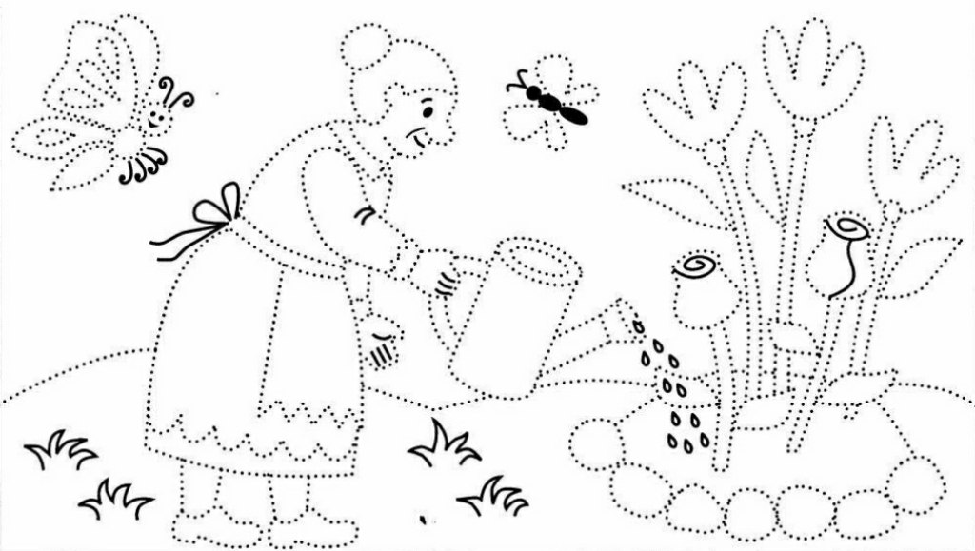
________________________________________________________________________________________________________________________________________________________________________________________________________________________________________________________________________________________________________________________________________________________________________________________________________________
- Найди и запиши притчу о милосердии в одной из мировых традиционных религиозных культур
________________________________________________________________________________________________________________________________________________________________________________________________________________________________________________________________________________________________________________________________________________________________________________________________________________________________________________________________________________________________________________________________________________________________________________________________________________________________________________________________
- Соедини точки, раскрась картинку и запиши название притчи, которая изображена на рисунке
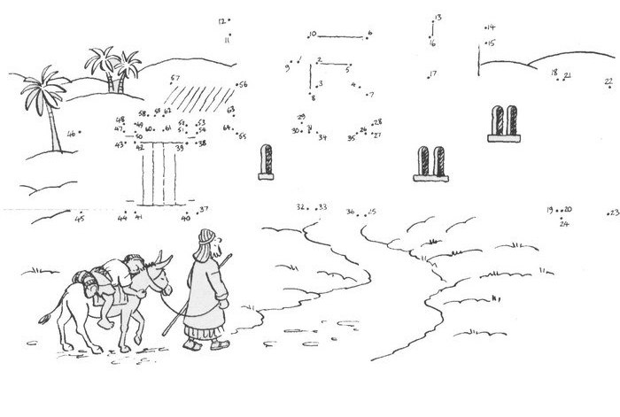
________________________________________________________________________________
- Напиши рассказ на тему милосердие
________________________________________________________________________________________________________________________________________________________________________________________________________________________________________________________________________________________________________________________________________________________________________________________________________________________________________________________________________________________________________________________________________________________________________________________________________________________________________________________________________________________________________________________________________________________________________________________________________________________________________________________________________________________________________________________________________________________________________________________________________________________________________________________________________________________________________________________________________________________________________________________________________________________________________________________________________________________________________________________________________________________________________________________________________________________________________________________________________________________________________________________________________________________________________________________________________________________________________________________________________________________________________________________________________________________________________________________________________________________________________________________________________________________________________________________________________________________________________________________________________________________________________________________________________________________________________________________________________________________________________________________________________________________________________________________________________________________________________________________________________________________________________________________________________________________________________________________________________________________________________________________________________________________________________________________________________________________________________________________________

Раздел II. ОТВЕТСТВЕННОСТЬ
- Напиши, что такое ответственность
________________________________________________________________________________________________________________________________________________________________________________________________________________________________________________________________________________________________________________________________________________________________________________________________________________
- Найди пословицы и продолжи их:
Кому поручают, _________________________________________________________________
В ком есть стыд, _________________________________________________________________
Слово не воробей:________________________________________________________________
- Напиши, о чем рассказывает басня И.Крылова «Стрекоза и муравей»
Попрыгунья Стрекоза
Лето красное пропела;
Оглянуться не успела,
Как зима катит в глаза.

Помертвело чисто поле;
Нет уж дней тех светлых боле,
Как под каждым ей листком
Был готов и стол и дом.
Всё прошло с зимой холодно
Нужда, голод настаёт;
Стрекоза уж не поёт:
И кому же в ум пойдёт
На желудок петь голодный!
Злой тоской удручена,
К Муравью ползёт она:
«Не оставь меня, кум милой!
Дай ты мне собраться с силой
И до вешних только дней
Прокорми и обогрей!» —
«Кумушка, мне странно это:
Да работала ль ты в лето?» —
Говорит ей Муравей.
«До того ль, голубчик, было?
В мягких муравах у нас
Песни, резвость всякий час,
Так, что голову вскружило». —
«А, так ты...» — «Я без души
Лето целое всё пела». —
«Ты всё пела? это дело:
Так поди же, попляши!»
________________________________________________________________________________________________________________________________________________________________________________________________________________________________________________________________________________________________________________________________
- Напиши слово, которое соответствует этому определению:
а). __________________________________ - это правила поведения личности, соответствующие принятым в обществе нормам или требованиям правил распорядка.
б). __________________________________ - это особое отношение между поступками человека (людей, институтов), намерениями, а также оценками этих действий другими людьми или обществом.
5. Напиши, какие формы ответственности ты знаешь

- Напиши рассказ на тему ответственность.
______________________________________________________________________________________________________________________________________________________________________________________________________________________________________________________________________________________________________________________________________________________________________________________________________________________________________________________________________________________________________________________________________________________________________________________________________________________________________________________________________________________________________________________________________________________________________________________________________________________________________________________________________________________________________________________________________________________________________________________________________________________________________________________________________________________________________________________________________________________________________________________________________________________________________________________________________________________________________________________________________________________________________________________________________________________________________________________________________________________________________________________________________________________________________________________________________________________________________________________________________________________________________________________________________________________________________________________________________________________________________________________________________________________________________________________________________________________________________________________________________________________________________________________________________________________________________________________________________________________________________________________________________________________________________________________________________________________________________________________________________________________________________________________________________________________________________________________________________________________________________________________________________________________________________________________________________________________________________________________

Раздел III. УВАЖЕНИЕ
- Назови главные принципы уважения
________________________________________________________________________________________________________________________________________________________________________________________________________________________________________________________________________________________________________________________________________________________________________________________________________________
- Напиши, как ты понимаешь слово «толерантность»
________________________________________________________________________________________________________________________________________________________________________________________________________________________________________________________________________________________________________________________________________________________________________________________________________________
- Раскрась рисунок
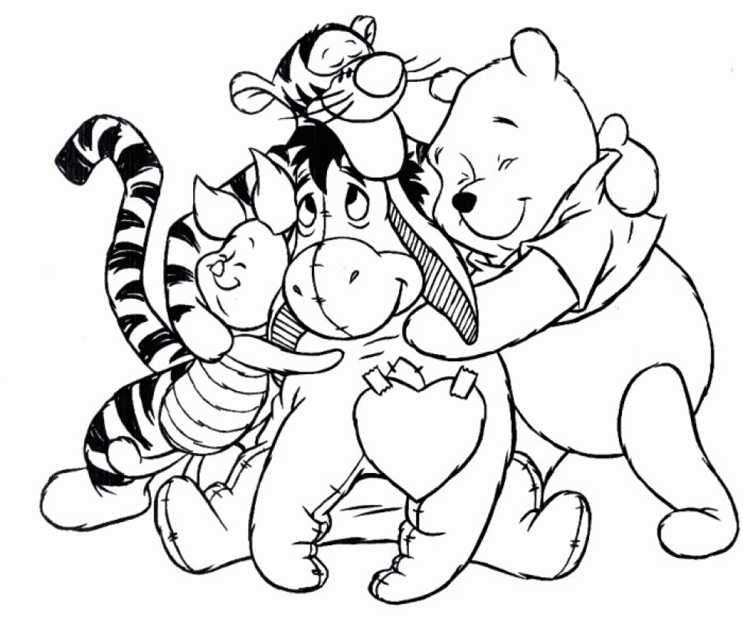
- Соедини между собой
Кто заварил, |  | да ответ велик
Хорошо жить в почете, |  | гуляй смело
Отвечает тот, |  | тот и расхлебывает
Сделал дело - |  | кто приказывает

- Обведи по точкам и напиши, какая ответственная профессия изображена на рисунке
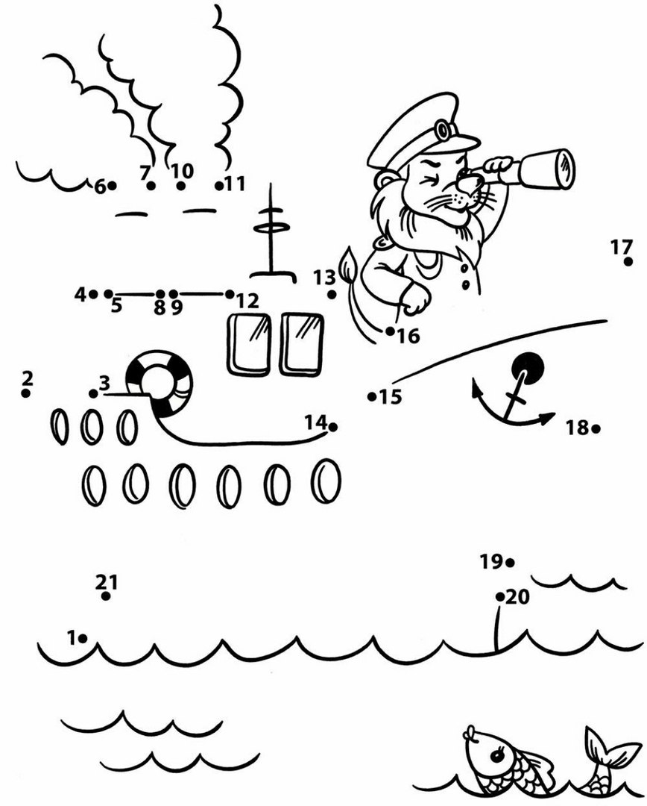

- Напиши рассказ об одном из своих ответственных поступков
________________________________________________________________________________________________________________________________________________________________________________________________________________________________________________________________________________________________________________________________________________________________________________________________________________________________________________________________________________________________________________________________________________________________________________________________________________________________________________________________________________________________________________________________________________________________________________________________________________________________________________________________________________________________________________________________________________________________________________________________________________________________________________________________________________________________________________________________________________________________________________________________________________________________________________________________________________________________________________________________________________________________________________________________________________________________________________________________________________________________________________________________________________________________________________________________________________________________________________________________________________________________________________________________________________________________________________________________________________________________________________________________________________________________________________

Раздел IV. ЛЮБОВЬ
- Напиши, что такое любовь?
______________________________________________________________________________________________________________________________________________________________________________________________________________________________________________________________________________________________________________________________________________________________________________________________________

- Напиши, что ты видишь на картинке
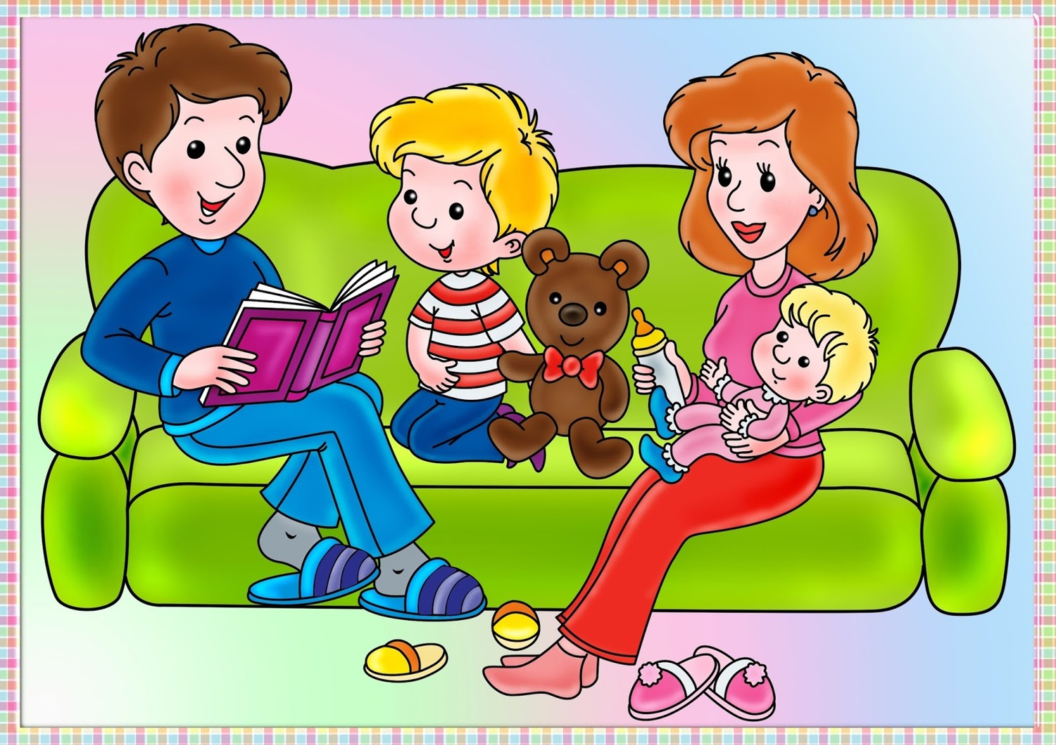
________________________________________________________________________________________________________________________________________________________________________________________________________________________________________________________________________________________________________________________________________________________________________________________________________________________________________________________________________________________________________________________________________________________________________________

- Разгадай кроссворд
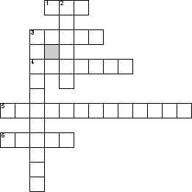
По горизонтали
1. Действия человека, направленные на разрушение принятых в обществе моральных принципов;
3. Понятие морального сознания, характеризующее положительные нравственные ценности;
4. Внутренний голос, который помогает нам н принять решение в той или иной конкретной ситуации;
5. Связь, которая притягивает и удерживает человека рядом с кем-то;
6. Внутреннее нравственное достоинство человека.
По вертикали
2. Чувство, свойственное человеку, глубокая привязанность к другому человеку;
3. Чувство собственной значимости.
- Прочитай стихотворение Константина Симонова «Жди меня» и напиши о чем оно
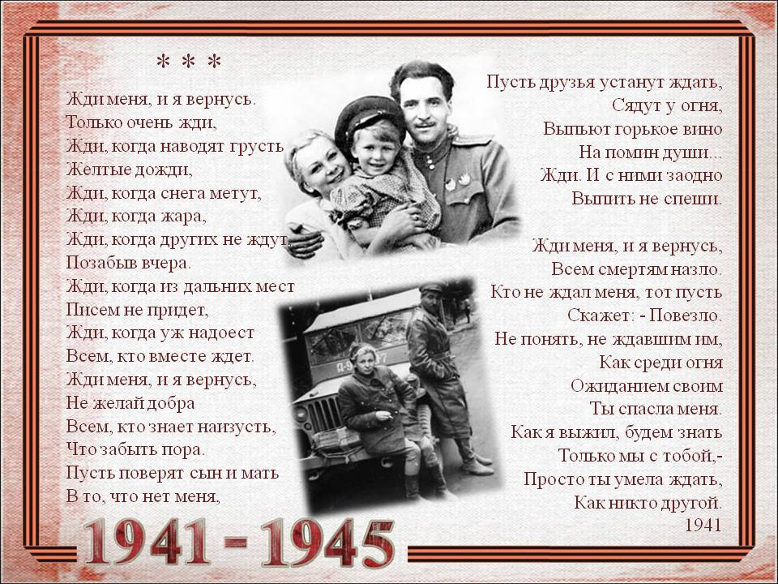
________________________________________________________________________________________________________________________________________________________________________________________________________________________________________________________________________________________________________________________________________________________________________________________________________________________________________________________________________________________________________________________________________________________________________________________________________________________________________________________________________________________________________________________________________________
- Соедини по точкам и напиши, что изображено на картинке
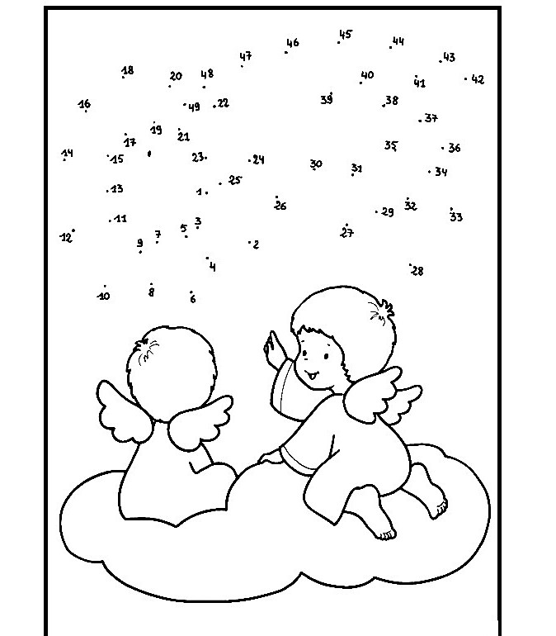
________________________________________________________________________________________________________________________________________________________________________________________________________________________________________________________________________________________________________________________________________________________________________________________________________________________________________________________________________________________________
- Напиши рассказ на тему любви
________________________________________________________________________________________________________________________________________________________________________________________________________________________________________________________________________________________________________________________________________________________________________________________________________________________________________________________________________________________________________________________________________________________________________________________________________________________________________________________________________________________________________________________________________________________________________________________________________________________________________________________________________________________________________________________________________________________________________________________________________________________________________________________________________________________________________________________________________________________________________________________________________________________________________________________________________________________________________________________________________________________________________________________________________________________________________________________________________________________________________________________________________________________________________________________________________________________________________________________________________________________________________________________________________________________________________________________________________________________________________________________________________________________________________________

Раздел V. ПОДВИГ
- Разгадай ребус?


Ответ:__________________________________________________________________________

- Напиши, что такое подвиг?
______________________________________________________________________________________________________________________________________________________________________________________________________________________________________________________________________________________________________________________________________________________________________________________________________
- Расскажи о совершенном во время Великой отечественной войны подвиге, о котором ты знаешь.
_________________________________________________________________________________________________________________________________________________________________________________________________________________________________________________________________________________________________________________________________________________________________________________________________________________________________________________________________________________________________________________________________________________________________________________________________________________________________________________________________________________________________________________________________________________________________________________________________________________________________________________________________________________________________________________________________________________________________________________________________________________________________________

- Нарисуй по точкам
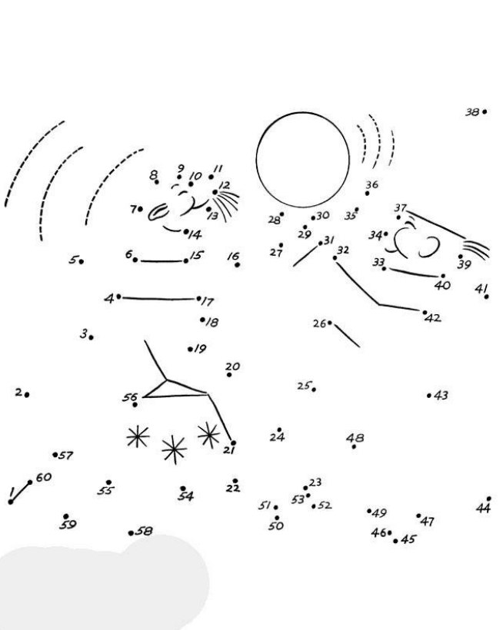

- Придумай вопросы к кроссворду
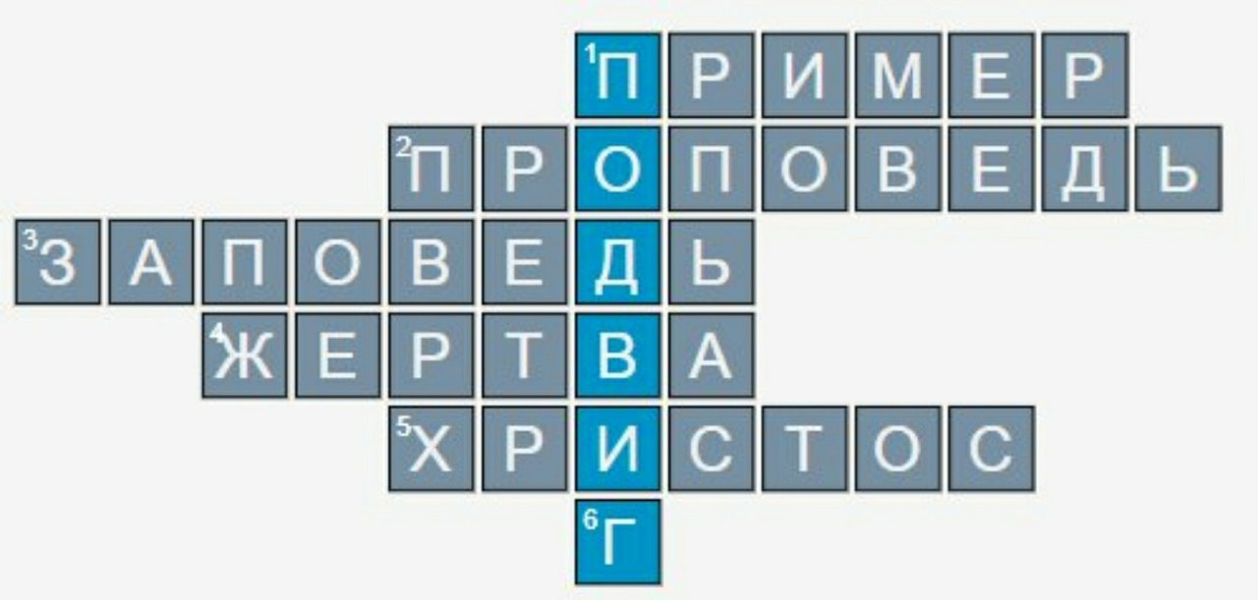

________________________________________________________________________________________________________________________________________________________________________________________________________________________________________________________________________________________________________________________________________________________________________________________________________________________________________________________________________________________________________________________________________________________________________________________________________________________________________________________________________________________________________________________________________________________________________________________________________________________________________________________________________________________________________________________________________________________________________________________________________________________________________________________________________________________________________________________________________________________________________________________________________________________________________________________________________________________________________________________________________________________________________________________________________________________________________________________________________________________________________________________________________________________________________________________________________________________________________________________________________________________________________________________________________________________________________________________________________________________________________________________________________________________________________________
- Напиши рассказ о том, какой подвиг ты уже совершил в жизни или готов совершить?
__________________________________________________________________________________________________________________________________________________________________________________________________________________________________________________________________________________________________________________________________________________________________________________________________________________________________________________________________________________________________________________________________________________________________________________________________________________________________________________________________________________________________________________________________________________________________________________________________________________________________________________________________________________________________________________________________________________________________________________________________________________________________________________________________________________________________________________________________________________________________________________________________________________________________________________________________________________________________________________________________________________________________________________________________________________________________________________________________________________________________________________________________________________________________________________________________________________________________________________________________________________________________________________________________________________________________________________________________________________________________________________________________________________________________________________________________________________________________________________________________________________________________________________________________________________

Раздел VI. РАССУДИТЕЛЬНОСТЬ
- Напиши, что такое рассудительность
_________________________________________________________________________________________________________________________________________________________________________________________________________________________________________________________________________________________________________________________________________________________________________________________________
- Прочитай притчу Монаха Варнавы (Санина) и напиши о чем она
КТО СИЛЬНЕЕ?

Шли по дороге добро и зло. Навстречу им – два мужика.
— Давай, – говорит зло, – испытаем, кто из нас сильнее?
— Давай! – согласилось не умеющее возражать добро. – А как?
— А пусть за нас два этих мужика поборются, – говорит зло, – я сделаю одного из них сильным, богатым, но злым!
— Хорошо! – говорит добро. – А я другого – слабым и бедным, но добрым!
Сказано – сделано.
Вмиг один человек оказался на коне, в богатой одежде. А другой – в лохмотьях, да еще и с клюкой…
— Прочь с дороги! – закричал на него превращенный в богача, огрел плетью и поскакал скорее домой – деньги считать.
Сделанный бедным вздохнул и молча поплелся следом.
— Ага! – обрадовалось зло. – Понятно теперь, кто из нас сильнее?
— Погоди, – говорит добро. – У тебя все легко и быстро, но ненадолго. А я, если что делаю, то – навсегда!
Стали они смотреть, что дальше будет.
А было вот что. Долго ли, нет, шел бедный, только вдруг видит – лежит под упавшим на него конем богатый и никак подняться не может. Хрипит уже, задыхается…
Подошел к нему бедный. И так ему погибавшего жалко стало, что откуда только сила взялась! Отбросил он клюку, поднатужился и – помог несчастному освободиться.
Прослезился богатый. Не знает, как и благодарить бедняка.
— Я, – говорит, – тебя плеткой, а ты мне жизнь спас! Идем ко мне жить. Ты мне теперь вместо брата будешь!
Ушли два мужика. А зло и говорит:
— Что же это ты, добро? Обещало сделать своего мужичка слабым, а он вон какого тяжелого коня поднять смог! Коли так – то я победило!
А добро и спорить не стало. Ведь оно не умело возражать – даже злу. Но с тех пор добро и зло вместе не ходят. А если и идут по одной дороге – то только в разные стороны!
________________________________________________________________________________________________________________________________________________________________________________________________________________________________________________________________________________________________________________________________________________________________________________________________________________________________________________________________________________________________________________________________________________________________________________________________________________________________________________________________________________________________________________________________________________________________________________________________________________________________________________________________________________________________________________

- Разгадай ребус

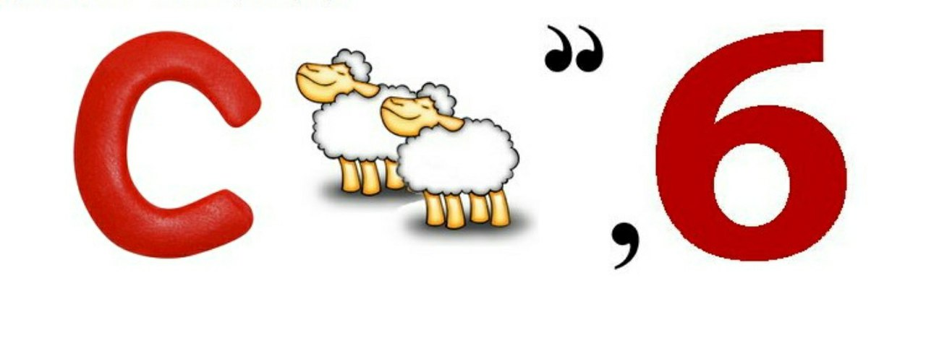
Ответ:__________________________________________________________________________

- Выбери качества, которые помогут тебе стать рассудительным

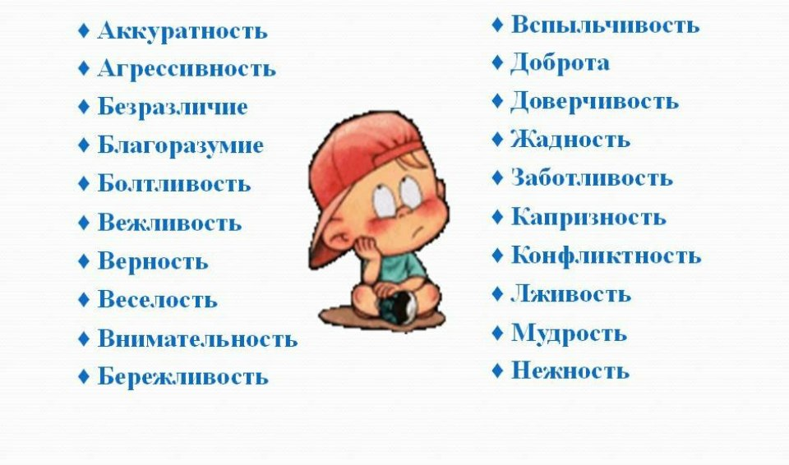

________________________________________________________________________________________________________________________________________________________________________________________________________________________________________________________________________________________________________________________________

- Напиши, какое событие библейских времен изображено на картине:

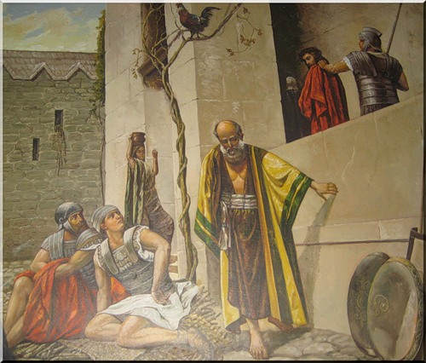

________________________________________________________________________________________________________________________________________________________________________________________________________________________________________________

- Перечислите задачи и функции совести
________________________________________________________________________________________________________________________________________________________________________________________________________________________________________________________________________________________________________________________________________________________________________________________________________________________________________________________________________________________________________________________________________________________________________________________________________________________________________________________________

- Какого слова не хватает в схеме?

Раздел VII. ЧЕСТНОСТЬ И ИСКРЕННОСТЬ
- Дай определение понятиям «честность» и «искренность»
________________________________________________________________________________________________________________________________________________________________________________________________________________________________________________________________________________________________________________________________________________________________________________________________________________________________________________________________________________________________________________________________________________________________________________________________________________________________________
- Найди 5 отличий между честностью и искренностью, и напиши их
______________________________________________________________________________________________________________________________________________________________________________________________________________________________________________________________________________________________________________________________________________________________________________________________________________________________________________________________________________
- Разгадай ребусы


Ответ:__________________________________________________________________________________________________________________________________________________________________________________________________________________________________________
- Прочитай басню О. Емельяновой «Уроки доброты» и напиши о чем она

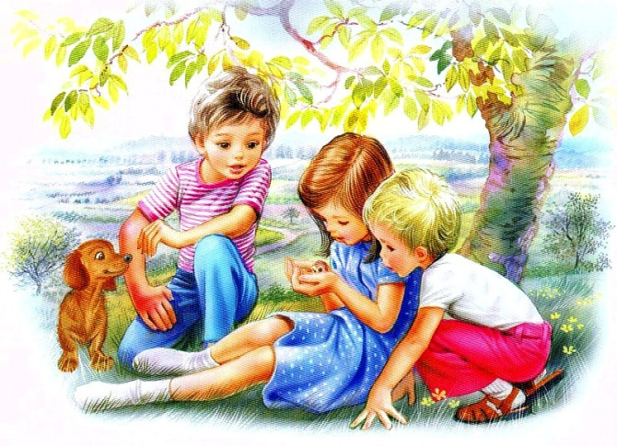
Недаром в слове честность слово честь.
Она – первейший признак благородства.
У каждого она с рожденья есть,
Но часто надо за нее бороться,
Нещадно истребляя лжи порок
Примером, что достоин подражания.
В звериной школе был введен урок,
На нем с похвал достойным прилежаньем
Зверята целых пять в неделю раз
Свою учились совесть чутко слушать.
Преподавать же им лиса взялась,
Ведь лисам тоже надо что-то кушать.
Вот вышла с мелом рыжая к доске
И говорит: «Быть честным очень важно,
Хотя, когда желудок твой в тоске,
Схитрить заради выгоды не страшно.
Нельзя добро чужое воровать,
Хотя когда за ним присмотра нету,
Ничейное грех к лапам не прибрать,
Но так, чтобы никто не знал об этом.
Нельзя друзей и близких предавать,
Но, если очень выгодно, то можно…»
Ох, если честность так преподавать,
То честным стать, конечно, невозможно.
За год такой учебы малыши
Усвоили на пять лисы уроки –
Хитрят, лгут и воруют от души.
Запомни, прочитавший эти строки:
Вас не научит честности лиса,
Змея – добру, волчица – милосердью.
Найди того, кто в этом смыслит сам,
Иначе даром пропадет усердье.
________________________________________________________________________________________________________________________________________________________________________________________________________________________________________________________________________________________________________________________________________________________________________________________________________________________________________________________________________________________________________________________________________________________________________________________________________________________________________
- Раскрась картинку и напиши, почему у мальчика вырос длинный нос
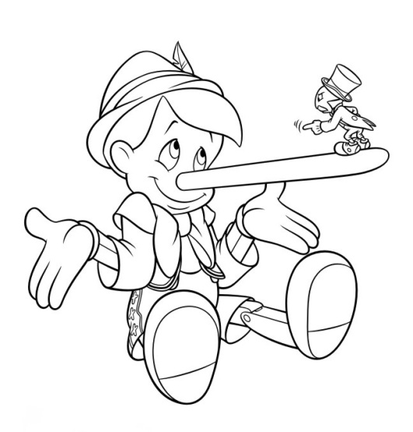
________________________________________________________________________________________________________________________________________________________________________________________________________________________________________________________________________________________________________________________________________________________________________________________________________________________________________________________________________________________________

- Опиши, что изображено на картинке
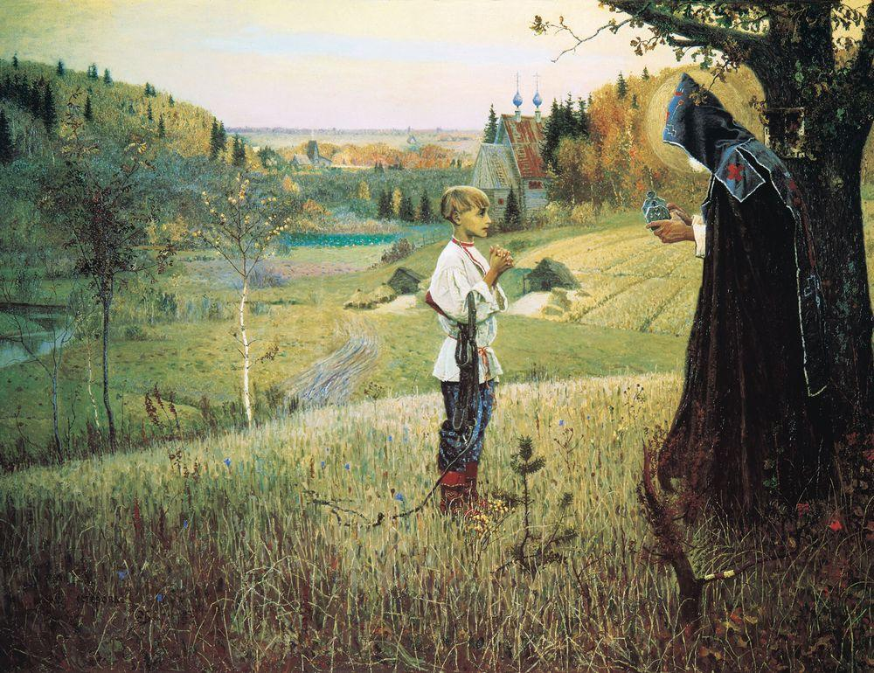
______________________________________________________________________________________________________________________________________________________________________________________________________________________________________________________________________________________________________________________________________________________________________________________________________________________________________________________________________________________________________________________________________________________________________________________________________________________________________________________________________________________________________________________________________________________________________________________________________________________________________________________________________________________________________________________________________________________________________________________________________________________________________________________________________________________________________________________

- Напиши рассказ-размышление на тему: «Честность и искренность»
________________________________________________________________________________________________________________________________________________________________________________________________________________________________________________________________________________________________________________________________________________________________________________________________________________________________________________________________________________________________________________________________________________________________________________________________________________________________________________________________________________________________________________________________________________________________________________________________________________________________________________________________________________________________________________________________________________________________________________________________________________________________________________________________________________________________________________________________________________________________________________________________________________________________________________________________________________________________________________________________________________________________________________________________________________________________________________________________________________________________________________________________________________________________________________________________________________________________________________________________________________________________________________________________________________________________________________________________________________________________________________________________________________________________________________________________________________________________________________________________________________________________________________________________________________________________________________________________________________________________________________________________________________________________________________________________________________________________________________________________________________________________________________________________________________________________________________________________________________________________________________________________________________________________

Раздел VIII. ТРУД
- Запиши определение слова «Труд»?
______________________________________________________________________________________________________________________________________________________________________________________________________________________________________________________________________________________________________________________________________________________________________________________________________________________________________________________________________________
- Напиши 5 пословиц или поговорок, в которых говорится о труде
а)_________________________________________________________________________________________________________________________________________________________б)_________________________________________________________________________________________________________________________________________________________в)________________________________________________________________________________________________________________________________________________________г)_________________________________________________________________________________________________________________________________________________________д)_________________________________________________________________________________________________________________________________________________________
3. Разгадай ребусы
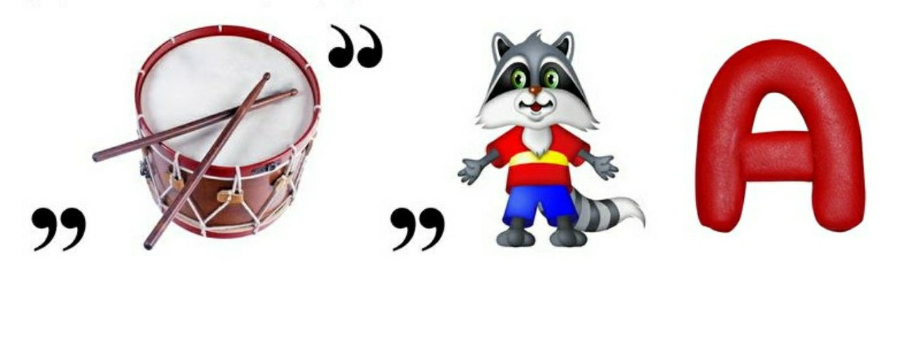
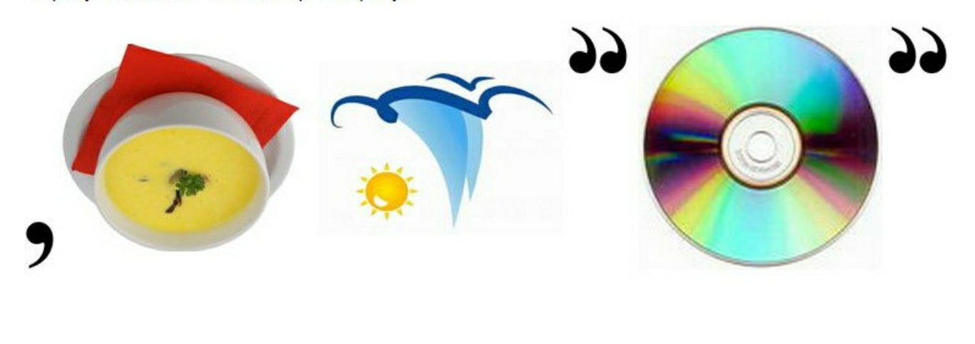
________________________________________________________________________________________________________________________________________________________________

- Подготовь рисунок на тему «труд

прооллддд

- Какие формы трудового воспитания изображены на рисунках?
А) Б)
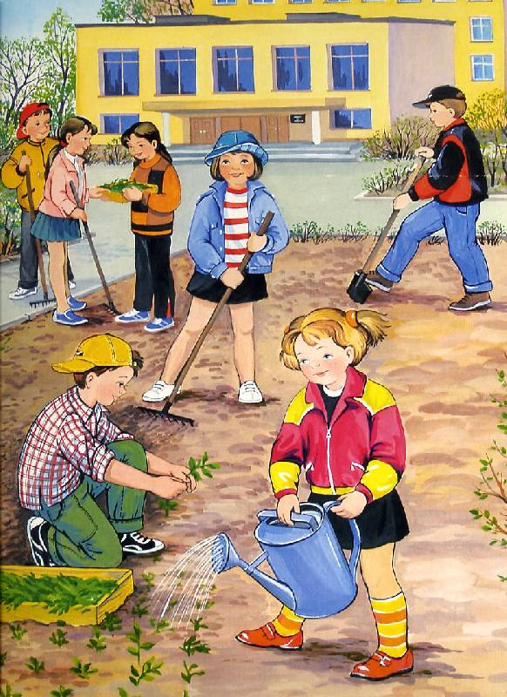
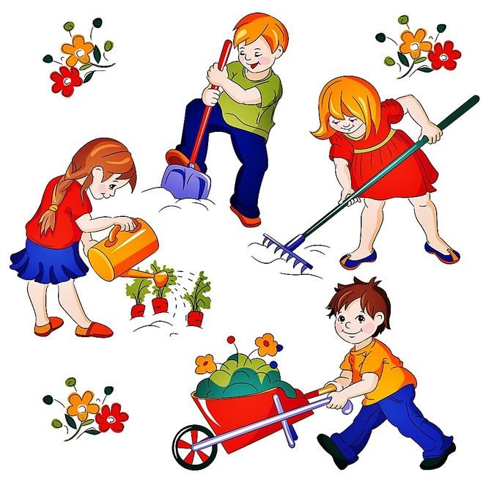
В)
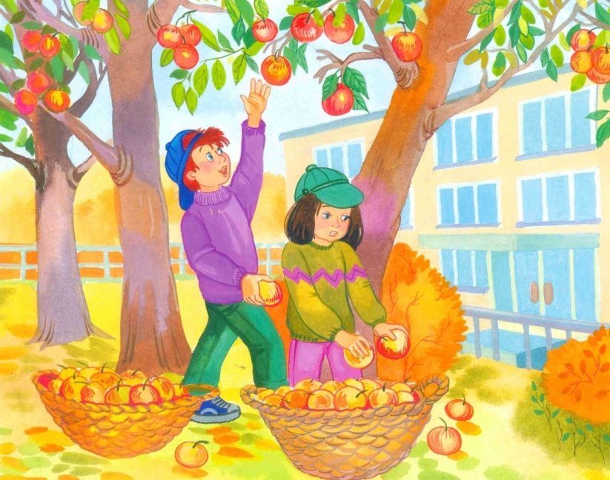
А)____________________________________________________________________________Б)____________________________________________________________________________В)____________________________________________________________________________

- Напиши рассказ-размышление на тему: «Труд»
________________________________________________________________________________________________________________________________________________________________________________________________________________________________________________________________________________________________________________________________________________________________________________________________________________________________________________________________________________________________________________________________________________________________________________________________________________________________________________________________________________________________________________________________________________________________________________________________________________________________________________________________________________________________________________________________________________________________________________________________________________________________________________________________________________________________________________________________________________________________________________________________________________________________________________________________________________________________________________________________________________________________________________________________________________________________________________________________________________________________________________________________________________________________________________________________________________________________________________________________________________________________________________________________________________________________________________________________________________________________________________________________________________________________________________________________________________________________________________________________________________________________________________________________________________________________________________________________________________________________________________________________________________________________________________________________________________________________________________________________________________________________________________________________________________________________________________________________________________________________________________________________________________________________________________________________________________________________________________________________________________________________________________________________________________________________________________________________________________________________________________________________________________________________________________________________________________________________________________________________________________________________________________________________________________________________________________________________________________________________________________________________________________________________________________
Раздел IX. ПРОЩЕНИЕ
- Запиши определение слова «Прощение»
_________________________________________________________________________________________________________________________________________________________________________________________________________________________________________________________________________________________________________________________________________________________________________________________________
- Заполни схему, написав 5 синонимов к слову «Прощение»

- Разгадай ребус



- Напиши краткий пересказ притчи «О блудном сыне»
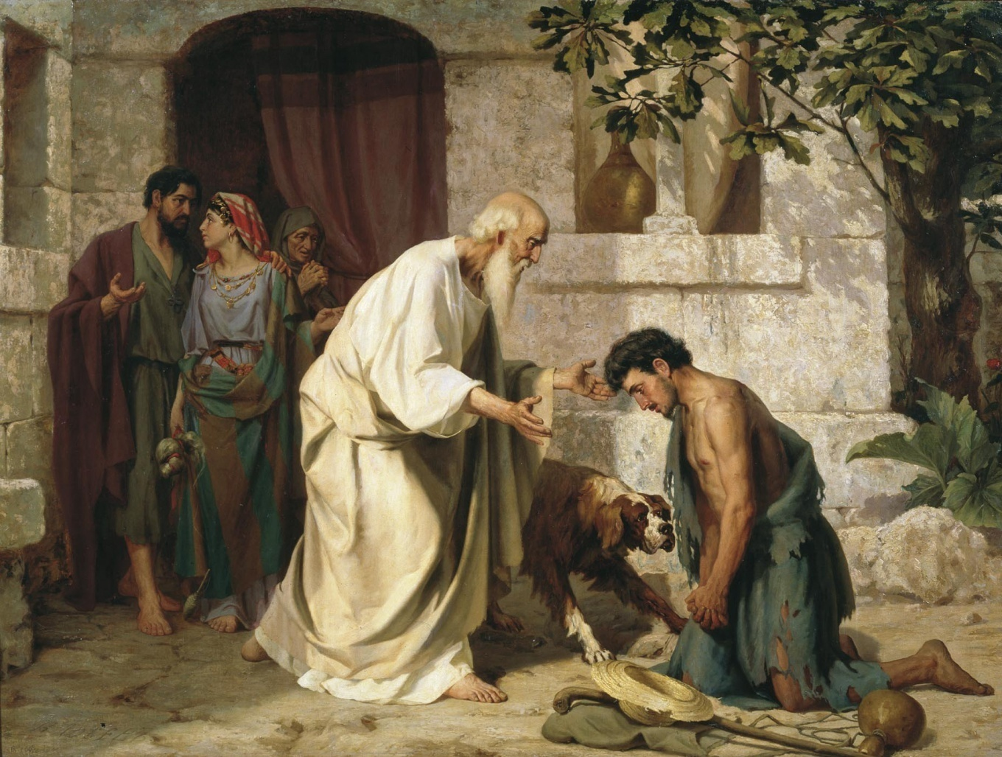
_____________________________________________________________________________________________________________________________________________________________________________________________________________________________________________________________________________________________________________________________________________________________________________________________________________________________________________________________________________________________________________________________________________________________________________________________________________________________________________________________________________________________________________________________________________________________________________________________________________________________________________________________________________________________________________________________________________________________________________________________________________________________________________________________________________________________________________________________________________________________________________________________________________________________________________________________________________________________________________________________________________________________
- Напиши вопросы к кроссворду
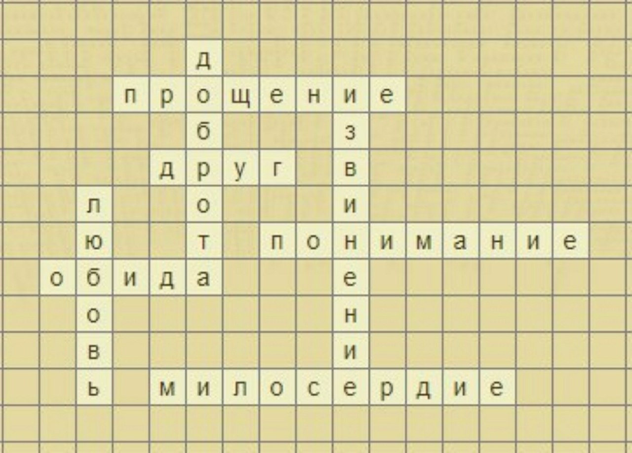
________________________________________________________________________________________________________________________________________________________________________________________________________________________________________________________________________________________________________________________________________________________________________________________________________________________________________________________________________________________________________________________________________________________________________________________________________________________________________________________________________________________________________________________________________________________________________________________________________________________________________________________________________________________________________________________________________________________________________________________________________________________________________________________________________________________________________________________________________________________________________________________________________________________________________________________________________________________________________________________________________________________________________________________________________________________________________________________________________________________________
- Напиши рассказ-рассуждение на тему «Прощение»
________________________________________________________________________________________________________________________________________________________________________________________________________________________________________________________________________________________________________________________________________________________________________________________________________________________________________________________________________________________________________________________________________________________________________________________________________________________________________________________________________________________________________________________________________________________________________________________________________________________________________________________________________________________________________________________________________________________________________________________________________________________________________________________________________________________________________________________________________________________________________________________________________________________________________________________________________________________________________________________________________________________________________________________________________________________________________________________________________________________________________________________________________________________________________________________________________________________________________________________________________________________________________________________________________________________________________________________________________________________________________________________________________________________________________________________________________________________________________________________________________________________________________________________________________________________________________________________________________________________________________________________________________________________________________________________________________________________________________________________________________________________________________________________________________________________________________________________________________________________________________________________________________________________________________________________________________________________________________________________________________________________________________________________________________________________________________________________________________________________________________________________________________________________________________________________________________________________________________________________________________________________________________________________________________________________________________________________________________________________________________________________________________________________________________________

